Pour jeudi 25 juin 2020 : Pour vendredi 26 juin 2020 :

Nombres et calculs
- Ecris les nombres en chiffres.
quatre-vingt-deux : ………… soixante et onze : …………
soixante-sept : ………… soixante-dix-sept : …………

- Calcule.
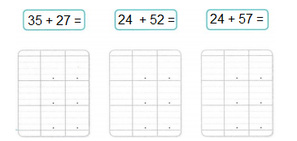

Étude de la langue

- Colorie le verbe en rouge et souligne le sujet.

Mes cousins préparent un délicieux gâteau pour Léa.

- Complète le tableau avec des mots de la phrase.

3 noms | 2 déterminants | 1 adjectif

Nombres et calculs
- Encadre à l’unité.

Exemple : 42 < 43 < 44
…… < 57 < …… | …… < 80 < …… | …… < 69 < ……

- Encadre à la dizaine.
- Exemple : 40 < 43 < 50
…… < 45 < …… | …… < 27 < …… | …… < 72 < ……

- Calcule.
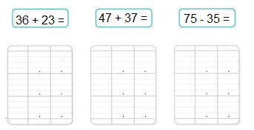
Étude de la langue

- Colorie de la même couleur les mots de la même famille.

chanter | lenteur | chanson | lent
ralentir | grand | chant | grandir
agrandir | lentement | grandeur | chanteuse

